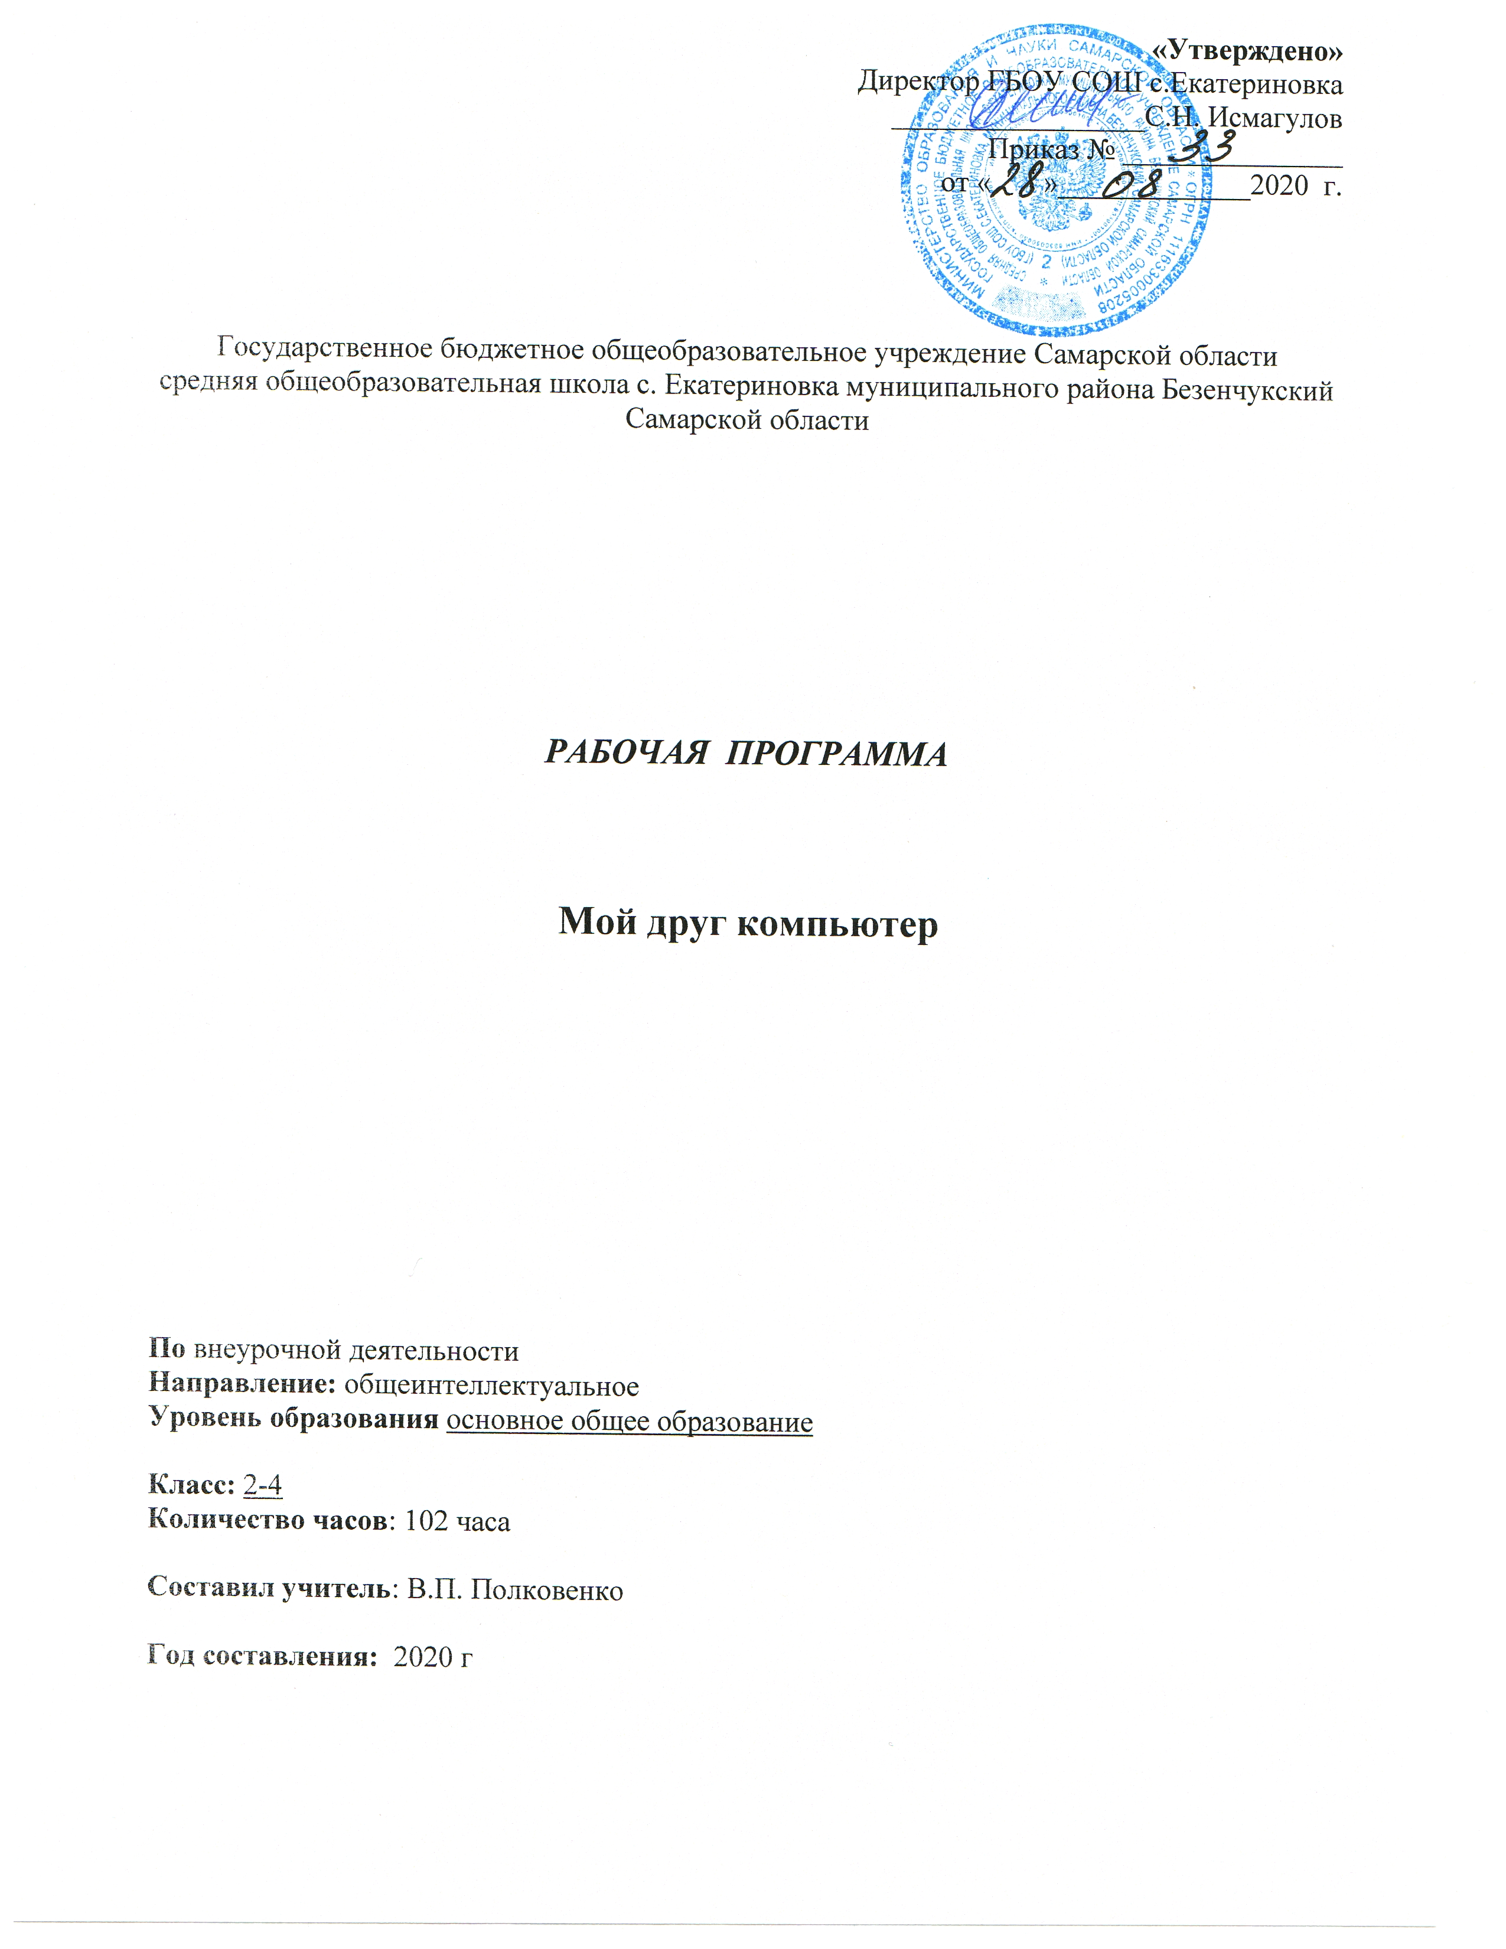 1.Пояснительная записка
Рабочая программа разработана на основе:
-Федерального закона от 29.12.2012 № 273 -ФЗ « Об образовании в Российской Федерации»;
- Федерального государственного образовательного стандарта основного общего образования, утвержденного приказом Минобрнауки России от 17.12.2010 № 1897 ( с изменениями и дополнениями от 29.12.2014 № 1644, от 31.12.2015 № 1577);
- Федерального компонента государственного образовательного стандарта начального общего, основного общего и среднего общего образования, утвержденного приказом Минобразования РФ от 5 марта 2004г. №1089 ( с изменениями и дополнениями от 10.11.2011 №2643, от 23.06.2015 №609, от 07.06.2017 №506);
- Приказа Минобрнауки России «Об утверждении Порядка реализации и осуществления образовательной деятельности по основным общеобразовательным программам образовательным программам начального общего, основного общего, среднего общего образования» от 30.08.2013 № 1015 (в редакции от 13.12.2013 № 1342, от 28.05.2014 № 598);
- Федерального перечня учебников, рекомендуемых к использованию при реализации имеющих государственную аккредитацию образовательных программ начального общего, основного общего, среднего общего образования, утвержденного приказом Минобрнауки России от 31.03.2014 № 253 (в ред. Приказов Минобрнауки от 08.06.2015 № 576, от 28.12.2015 № 1529, от 26.01.2016 №38, от 21.04.2016 №459, от 29.12.2016 №1677, от 08.06.2017 №535, от 20.06.2017 № 581, от 05.07.2017 № 629);
-Постановления Главного государственного санитарного врача РФ от 24.11.2015 № 81 «О внесении изменений № 3 в СанПиН 2.4.2.2821 -10 «Санитарно - эпидемиологические требования к условиям и организации обучения, содержания в общеобразовательных учреждениях»;
-Письма министерства образования и науки Самарской области №МО-16-09-01/535-ту от 29.05.2018 года «Об организации образовательного процесса в общеобразовательных организациях, осуществляющих деятельность по основным общеобразовательным программам»;
- Устава государственного бюджетного общеобразовательного учреждения Самарской области средней общеобразовательной школы с. Екатериновка муниципального района Безенчукский Самарской области;
-Примерная программа «мой друг компьютер»: Н.В. Матвеева, Е.Н. Челак, -М.: БИНОМ 2017.

Информатика как динамично развивающаяся наука становится одной из тех отраслей знаний, которая призвана готовить современного человека к жизни в новом информационном обществе.
Учебный предмет «Информатика» как самостоятельная дисциплина является образовательным компонентом общего среднего образования. Вместе с тем, он пронизывает содержание многих других предметов и, следовательно, становится дисциплиной обобщающего, методологического плана.
В этой связи особенно актуальными становятся вопросы создания учебных программ для изучения информатики в начальной школе.
Задача обучения информатике в целом - внедрение и использование новых передовых информационных технологий, пробуждение в детях желания экспериментировать, формулировать и проверять гипотезы и учиться на своих ошибках.
Простейшие навыки общения с компьютером должны прививаться именно в младших классах, для того чтобы на предметных уроках в средних классах дети могли сосредоточиться на смысловых аспектах.
С 2 по 4 годы обучения программа “ Занимательная информатика. Мой друг – компьютер ” представляет собой глубоко методически проработанный пропедевтический развивающий курс, построенный на специально отобранном материале и опирающийся на следующие принципы:
системность;
гуманизация;
междисциплинарная интеграция;
дифференциация;
дополнительная мотивация через игру.
Учащиеся младших классов испытывают к компьютеру сверхдоверие и обладают психологической готовностью к активной встрече с ним. Общение с компьютером увеличивает потребность в приобретении знаний, продолжении образования.
Данный курс носит пропедевтический характер. К пропедевтическим элементам компьютерной грамотности относится умение работать с прикладным программным обеспечением. Программа курса состоит из четырех ступеней, фактически продолжающих друг друга, но между тем каждая является самостоятельной частью усвоения информатики. Дети, приходя в школу во 2 класс и занимаясь в компьютерном кружке все 3 года, смогут освоить работу в основных прикладных программах, но между тем если ребенок начнет заниматься позже, с 3 или 4 класса, он свободно сможет влиться в коллектив кружка.
Программа курса ориентирована на большой объем практических, творческих работ с использованием компьютера. Работы с компьютером могут проводиться в следующих формах. Это:
ДЕМОНСТРАЦИОННАЯ - работу на компьютере выполняет учитель, а учащиеся наблюдают.
ФРОНТАЛЬНАЯ - недлительная, но синхронная работа учащихся по освоению или закреплению материала под руководством учителя.
САМОСТОЯТЕЛЬНАЯ - выполнение самостоятельной работы с компьютером в пределах одного, двух или части урока. Учитель обеспечивает индивидуальный контроль за работой учащихся.
ТВОРЧЕСКИЙ ПРОЕКТ – выполнение работы в микро группах на протяжении нескольких занятий
РАБОТА КОНСУЛЬТАНТОВ – Ученик контролирует работу всей группы кружка.
Планируемые результаты обучения:
Для достижения этой цели необходимо организовать учебную деятельность учащихся с учётом специфики предмета (информатика), направленную:
на формирование познавательного интереса к учебному предмету «Информатики», учитывая потребности детей в познании окружающего мира и научные данные о центральных психологических новообразованиях младшего школьного возраста, формируемых на данной ступени (7,5–11 лет): словесно-логическое мышление, произвольная смысловая память, произвольное внимание, планирование и умение действовать во внутреннем плане, знаково-символическое мышление, с опорой на наглядно-образное и предметно-действенное мышление.
на развитие пространственного воображения, потребности и способности к интеллектуальной деятельности; на формирование умений: строить рассуждения, аргументировать высказывания, различать обоснованные и необоснованные суждения, выявлять закономерности, устанавливать причинно-следственные связи, осуществлять анализ математических объектов, выделяя их существенные и несущественные признаки.
на овладение в процессе усвоения предметного содержания обобщенными видами деятельности: анализировать, сравнивать, классифицировать объекты , исследовать их структурный состав, описывать ситуации, моделировать, прогнозировать результаты, контролировать правильность и полноту выполнения действий, планировать решение деятельности, объяснять (пояснять, обосновывать) свой способ действия, конструировать и пр.

Личностные
внутренняя позиции школьника на основе положительного отношения к школе;
принятие образа «хорошего ученика»;
положительная мотивация и познавательный интерес к изучению курса «Первые шаги в мире информатики»;
способность к самооценке;
начальные навыки сотрудничества в разных ситуациях;

Метапредметные
Познавательные
начало формирования навыка поиска необходимой информации для выполнения учебных заданий;
сбор информации;
обработка информации (с помощью ИКТ);
анализ информации;
передача информации (устным, письменным, цифровым способами);
самостоятельно выделять и формулировать познавательную цель;
использовать общие приёмы решения задач;
контролировать и оценивать процесс и результат деятельности;
моделировать, т.е. выделять и обобщенно фиксировать группы существенных признаков объектов с целью решения конкретных задач.
подведение под понятие на основе распознавания объектов, выделения существенных признаков;
синтез;
сравнение;
классификация по заданным критериям;
установление аналогий;
построение рассуждения.

Регулятивные
начальные навыки умения формулировать и удерживать учебную задачу;
преобразовывать практическую задачу в познавательную;
ставить новые учебные задачи в сотрудничестве с учителем;
выбирать действия в соответствии с поставленной задачей и условиями её реализации;
умение выполнять учебные действия в устной форме;
использовать речь для регуляции своего действия;
сличать способ действия и его результат с заданным эталоном с целью обнаружения отклонений и отличий от эталона;
адекватно воспринимать предложения учителей, товарищей, родителей и других людей по исправлению допущенных ошибок;
выделять и формулировать то, что уже усвоено и что еще нужно усвоить, определять качество и уровня усвоения;

Коммуникативные
В процессе обучения дети учатся:
работать в группе, учитывать мнения партнеров, отличные от собственных;
ставить вопросы;
обращаться за помощью;
формулировать свои затруднения;
предлагать помощь и сотрудничество;
договариваться о распределении функций и ролей в совместной деятельности;
слушать собеседника;
договариваться и приходить к общему решению;
формулировать собственное мнение и позицию;
осуществлять взаимный контроль;
адекватно оценивать собственное поведение и поведение окружающих.

Программа курса состоит из 102 часов:
2 класс «Юный компьютерный художник» – 34 часа (1 раз в неделю)
3 класс «Мастер печатных» - дел 34 часа (1 раз в неделю);
4 класс «Мастер презентации»- 34 часа (1 раз в неделю);

Программное обеспечение

Операционная система Microsoft
Графический редактор Paint
Текстовый редактор Word
Компьютерная программа “МИР ИНФОРМАТИКИ»
Логические и обучающие игры

Примерная структура занятия
Организационный момент (1-2 мин)
Разминка. Короткие логические, математические задачи и задачи на развитие внимания (3-5 мин)
Объяснение нового материала или фронтальная работа по решению новых задач (10 мин)
Физкультминутка (1 мин)
Работа за компьютером (10-15 мин)
Релаксация (1 мин)
Подведение итогов (2 мин)

По каждой теме с учащимися проводятся упражнения в игровой форме, позволяющие судить о том, как усвоен пройденный материал. В течение года (2-3 раза) для учащихся 1-4 годов обучения проводится диагностические тестирование на развитие памяти, внимания, саморегуляции.
Система оценки достижения результатов внеурочной деятельности
Оценивание внеурочной деятельности происходит по окончанию каждого года изучения курса. По результатам выполнения учащимися творческой работы выставляется «зачёт» и «незачёт».
Критерии оценки выполнения творческой работы.

№ | Ф.И.О. | Название работы | Техника исполнения | Аккуратность | Самостоятельность | Завершенность | Зачет/незачет

1 уровень: работа аккуратна, завершена, выполнена самостоятельно.
2 уровень: работа аккуратна, завершена, выполнена с помощью педагога.
3 уровень: работа не аккуратна, завершена, выполнена с помощью педагога.

Содержание курса
Первый год обучения (34 часа – 1 раз в неделю)
«Юный компьютерный художник»
Правили поведения и техники безопасности в компьютерном кабинете (1 час)
Знакомство с кабинетом, с правилами поведения
в кабинете. Демонстрация возможностей компьютера и непосредственно того, что они будут делать на кружке.

Компьютер и его устройства (2 часа )
Знакомство с компьютером и его основными устройствами, работа в компьютерной программе «Мир информатики »

Графический редактор Paint (31 час)
Знакомство с графическим редактором, его основными возможностями, инструментарием программы. Составление рисунков на заданные темы. Меню программы.

Второй год обучения (34 часа)
«Мастер печатных дел»

Правили поведения и техники безопасности в компьютерном кабинете (1 час)
Знакомство с кабинетом, с правилами поведения в кабинете. Демонстрация возможностей компьютера и непосредственно того, что они будут делать на кружке.

Компьютер и его устройства (2 часа )
Знакомство с компьютером и его основными устройствами, работа в компьютерной программе «Мир информатики »

Текстовый редактор Word (31 час)
Знакомство с текстовым редактором Word. Меню программы, основные возможности. Составление сочинений, поздравительных открыток, схем и компьютерных рисунков – схем.

Третий год обучения (34 часа)
«Мастер презентации»
Правили поведения и техники безопасности в компьютерном кабинете (1 час)
Знакомство с кабинетом, с правилами поведения в кабинете. Демонстрация возможностей компьютера и непосредственно того, что они будут делать на кружке.

Компьютер и его устройства (2 часа )
Знакомство с компьютером и его основными устройствами, работа в компьютерной программе «Мир информатики »

Редактор Power Point (59 часов)
Знакомство с редактором Power Point, меню программы, создание презентации на заданные темы, использование эффектов анимации, гиперссылки.

Тематическое планирование (1 год обучения)

№ | Тема | Количество часов | Форма деятельности
1 | Правила техники безопасности. | 1 | беседа
2,3 | Компьютер и его составляющие. Первое знакомство. Программы. | 2 | беседа
4 | Графический редактор Paint. Первое знакомство. Вызов программы | 1 | практикум
5 | Инструментарий программы Paint. Меню и палитра инструментов, сохранение выполненной работы в файле, открытие файла для продолжения работы | 1 | практикум
6 | Самостоятельная работа | 1 | практикум
7 | Функция раскрашивания в графическом редакторе. | 1 | практикум
8 | Раскрашивание готовых рисунков. | 1 | практикум
9,10 | Декоративное рисование  (Линии, прорисовка геометрических тел, узоры орнамент, цвет) | 2 | практикум
11 | Самостоятельная работа | 1 | практикум
12,13,14 | Проба пера. Проект.  Тематическая композиция ( Создание композиций на тему: «Мой дом», «Моя школа») | 3 | практикум
15,16,17 | Функция копирования. Составление рисунков. | 3 | практикум
18 | Самостоятельная работа | 1 | практикум
19,20 | Шрифт. Виды шрифтов (начертания, размеры), выбор шрифта, создание надписи, корректировка надписи | 2 | практикум
21,22 | Проект. Книжная графика  ( книжная обложка, календарь, поздравительная открытка) | 2 | практикум
23,24 | Театральная графика (Создание образца занавеса, эскизов костюмов и головных уборов) | 2 | практикум
25,26 | Пейзаж. Понятие пейзажа, примеры, понятия (пространство, ближе, дальше, за, около, ритм, размер) | 2 | практикум
27,28 | Промышленная графика Создание образца упаковки (фантика) конфеты, шоколадки, мороженного, работа с библиотекой символов | 2 | практикум
29,30,31,32 | Декоративное рисование. Упражнения, повторение и закрепление пройденного материала. Создание коллекции рисунков. | 4 | практикум
33 | Контрольная работа. | 1 | практикум
34 | Отчет. | 1

Календарно-тематическое планирование (2 год обучения)

№ | Тема | Количество часов | Форма деятельности
1 | Правили техники безопасности | 1 | беседа
2,3 | Компьютер и его составляющие. Первое знакомство. Программы. | 2 | беседа
4 | Текстовый редактор Word . Первое знакомство. Вызов программы. | 1 | практикум
5,6,7 | Клавиатура. Основные клавиши | 3 | практикум
8 | Самостоятельная работа | 1 | практикум
9,10 | Инструментарий программы. Меню «Файл» | 2 | практикум
11,12,13 | Редактирование текста. Меню «Главная» | 3 | практикум
14,15,16 | Набор текста. | 3 | практикум
17,18 | Меню «Вставка». Создание грамоты. | 2 | практикум
19,20,21 | Меню «Вставка». Составляем поздравительную открытку. | 3 | практикум
22,23,24 | Оформление сочинения. | 3 | практикум
25,26,27,28 | Создание компьютерного рисунка в текстовом редакторе. Схемы. | 4 | практикум
29,30,31,32 | Самостоятельная работа | 4 | практикум
33 | Контрольная работа | 1 | практикум
34 | Отчет

Тематическое планирование (3 год обучения)

№ | Тема | Количество часов | Форма деятельности
1 | Техника безопасности | 1 | беседа
2 | Компьютер и его составляющие. Первое знакомство. Программы. | 2 | беседа
3,4 | Знакомство с программой PowerPoint | 2 | беседа
5,6,7,8,9 | Основные возможности программы PowerPoint | 5 | практикум
10 | Самостоятельная работа | 1 | практикум
11 | Составление простейшей презентации | 1 | практикум
12,13,14 | Творческий Проект. «Это я» | 3 | практикум
15,16,17 | Добавление в презентацию картинок, арт текстов. | 3 | практикум
18 | Самостоятельная работа | 1 | практикум
19,20,21,22 | Творческий проект. «Мой класс» | 4 | практикум
23,24 | Добавление эффектов анимации в презентацию | 2 | практикум
25 | Самостоятельная работа | 1 | практикум
26,27,28,29 | Творческий Проект. «Моя семья» | 4 | практикум
30,31,32 | Вставка в презентации гиперссылок. | 3 | практикум
33 | Контрольная работа | 1 | практикум
34 | Отчет | 1

Учебно-методическое обеспечение
1. Алексюк А. Педагогика высшей школы. Курс лекций: модульное обучение. – Киев. 1993.
2. Вазина К. Саморазвитие человека и модульное обучение. – Н. Новгород, 1991.
3. Громкова М.Т. Модульное структурирование педагогического знания. – М., 1992.
4. Третьяков И.Б., Сенновский П.И. Технология модульного обучения в школе. – М., 1987.
5. Пешкова В.Е. Педагогика. Часть 3. Технологии развивающего обучения. – Майкоп, 1998.
6. Шамова Т.И. Модульное обучение, сущность, технология // Биология в школе. – 1994. – №5.
7. Юцявичене П. Теоретические основы модульного обучения: Дис. док. пед. наук. – Вильнюс, 1990.
8 .Бененсон Е.П., Паутова А.Г. Информатика 2 класс: Учебник в 2 частях. Москва. Академкнига/Учебник 20008г.
9. Бененсон Е.П., Паутова А.Г. Информатика 2 класс: Методическое пособие для учителя к учебнику - тетради в 2 частях. Москва. Академкнига/Учебник 2002г.
10. Леонов В.П. Персональный комьютер. Карманный справочник. – М.: ОЛМА-ПРЕСС, 2004. – 928 с.
11. Горячев А.В. Информатика и ИКТ (Мой инструмент компьютер). Учебник для учащихся 3 класса. – М.: Баласс, 2007. – 80 с.
12. Горячев А.В. Информатика и ИКТ (Мой инструмент компьютер). Учебник для учащихся 4 класса. – М.: Баласс, 2007. – 80 с.
13. Книга игр для детей. Кроссворды, ребусы, головоломки /сост. Г. Коненкина. – М.: Астрель,2003. – 192 с.
14. Ковалько В. И. Здоровьесберегающие технологии: школьник и компьютер: 1-4 классы. В. И. Ковалько. – М.: ВАКО, 2007. – 304 с.
15. Кравцов С. С., Ягодина, Л. А. Компьютерные игровые программы как средство стабилизации эмоционального состояния дошкольников. С. С. Кравцов, Л. А. Ягодина//Информатика. – 2006. - №12.
16. Санитарно-эпидемиологические правила и нормативы (Санин 2.4.2. 178-020), зарегистрированные в Минюсте России 05.12.02., рег. №3997

Сайты сети интернет
http://standart.edu.ru/
http://zanimatika.narod.ru/Nachalka17_1.htm
http://koshki-mishki.ru/n4-9.html

Электронные пособия
Дуванов А.А. «Азы информатики»- электронный учебник.
«Мир информатики» 1 - 2 год обучения: Комплекс компьютерных программ. Медиатека Кирилла и Мефодия.
«Мир информатики» 3 - 4 год обучения: Комплекс компьютерных программ. Медиатека Кирилла и Мефодия.
«Информатика для 1 класса»: Группа «Марко Поло

